 | 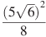. | . | 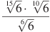
 | 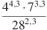 | . 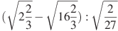 | .
 | 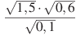 | 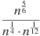 при | 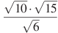
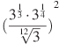 | 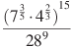 |  | 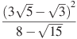
 | 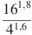 | 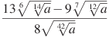 | 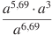 при .
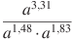 при 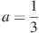. | при . | при .
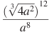 |  | 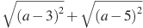 при . | 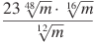
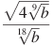 | 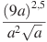 | 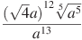 при . | 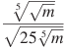
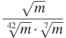  при . | 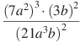 | 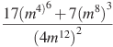 | 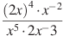
при . |  | 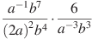 | при .
при . |  |  | 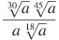при .

Найди значение выражения

Задание В10. Корни, степени. Домашнее задание

